Оренбургская область, Тюльганский район,
п. Тюльган

Всероссийский конкурс эковолонтёрских и экопросветительских проектов
«Волонтёры могут всё»

Номинация:
«Цветущая планета»

(по благоустройству школьной территории)
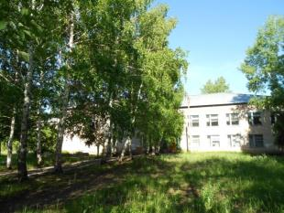

Автор
Яровая Анастасия Игоревна,
2007 г.р., обучающаяся 6 класса,
462010, Россия, Оренбургская обл., Тюльганский р-н,
п. Тюльган, ул. Кирова 6-48
муниципальное бюджетное учреждение дополнительного образования
"Центр дополнительного образования" п. Тюльган
462010, Россия, Оренбургская обл., Тюльганский р-н,
п. Тюльган, ул. Октябрьская 13
Руководитель:
Хасанова Раиля Зуфаровна,
педагог дополнительного образования,
муниципальное бюджетное учреждение дополнительного образования
"Центр дополнительного образования" п. Тюльган
462010, Россия, Оренбургская обл., Тюльганский р-н,
п. Тюльган, ул. Октябрьская 13
Тел.: 8(35332) 2-15-83
e-mail: hrailya2011@list.ru

Тюльган

Паспорт проекта
Полное название проекта: «Всё в наших руках»
Автор проекта при индивидуальном участии (ФИО, дата рождения, полный почтовый адрес, моб.тел., электронная почта, ссылка ВК): Яровая Анастасия Игоревна, 3.09.2007.г.р., 462010, Россия, Оренбургская обл., Тюльганский р-н, п. Тюльган, ул. Кирова 6-48, тел.: 89123698758 e-mail: nastya2007@list.ru , https://vk.com/id493627259 ВК

Организация – заявитель при коллективном участии (полное название, полный почтовый адрес, контактный телефон, сайт организации); ФИО автора-руководителя проекта и ФИО команды проекта:
муниципальное бюджетное учреждение дополнительного образования
"Центр дополнительного образования" п. Тюльган462010, Россия, Оренбургская обл., Тюльганский р-н, п. Тюльган, ул. Октябрьская 13, тел.: 8(35332) 2-15-83, сайт организации
Руководитель: Хасанова Раиля Зуфаровна, педагог дополнительного образования, сайт организации: https://samoxvalovrus.wixsite.com/mysite

Цель: создание эстетически и экологически привлекательного пространства, а также благоприятных условий для организации занятости и оздоровления детей и подростков.
Задачи:
- организовать практическую деятельность по комплексному благоустройству территории Центра дополнительного образования;
- формировать экологическое мировоззрение при озеленении и благоустройстве пришкольных территорий;
- реализация задач трудового воспитания посредством организации
совместной коллективно-трудовой деятельности обучающихся, педагогов и родителей.

Целевая аудитория проекта: педагоги и учащиеся дополнительного образования МБУДО «Центр дополнительного образования» п. Тюльган

Сроки и период реализации проекта:
№ п/п | Название этапа | Мероприятия | Срок выполнения
1. | Подготовительный | Мотивация, целеполагание, разработка проекта. | Март 2019 г.
2. | Проектировочный | Построение ориентировочной схемы деятельности:  1. Изучение специальной литературы по цветоводству, ландшафтной архитектуре.  2. Составление графика выполнения работы по озеленению, благоустройству.  3. Выполнение проекта благоустройства и озеленения школьного двора. | Апрель 2019г.
3. | Практический | Реализация проекта  1.Создание композиционных ансамблей.  2.Высадка растений на клумбы.  3. Наблюдение и уход.  4.Фотографирование. | Май–июнь 2019 г.
4. | Аналитико-коррекционный | 1. Анализ промежуточных результатов работы и внесение изменений.  2. Фотоотчёт. | Сентябрь  2019 г.
5. | Заключительный | Сопоставление действительных и желаемых результатов работы. Переход на следующий уровень развития. | Октябрь 2019г.

Краткое описание
Двор - это лицо учебного заведения и огромное пространство для создания творческих проектов. Насколько ухоженной и красивой будет территория двора – зависит от нас. Если там множество зеленых насаждений, цветущих растений, то это способствует экологическому воспитанию.
Правильно подобранные деревья, кустарники, цветы, которые размещены с хорошим вкусом, создают психологически благоприятную среду, положительно влияют на настроения людей, придают двору своеобразный колорит. При этом это способ просто и доступно создать свою неповторимую обстановку.
Обследовав территорию нашего центра, мы заметили, что наш двор выглядит не таким, каким бы мы хотели его видеть: очень много территории, которая не приносит пользы, нет стилевого единства в оформлении клумб.
Наша цель - сделать наш двор
универсальным средством, который одновременно выполнял бы ряд функций: познавательную, развивающую, духовно-нравственную, функцию социального закаливания, гражданского становления личности, функцию проектирования собственной деятельности.
Проект по своей направленности является комплексным, т.е. включает в себя разноплановую деятельность, объединяет различные направления оздоровления, отдыха и занятости детей и подростков. Данный проект поможет не только охватить большее количество детей (в особенности подростков от 10 до 17 лет) в летний период, но и занять детей зимой.
По благоустройству территории Центра дополнительного образования п. Тюльган была проведена следующая работа:
- Систематически ведется работа по очищению территории школьного двора и близлежащей территории от бытового и природного мусора.
- Были покрашены заборы, бордюры, спортивные сооружения.
- Оформлены цветочные клумбы.
- Клумбы, цветники, цветы ассоциируются у нас с красотой и уютом. Территория центра всегда утопала в цветах. Клумбы, цветники созданы из однолетних и многолетних цветов. В этом году для оформления клумб решили использовать нетрадиционный материал, творчество педагогов и воспитанников.
- Ведется уход за деревьями, подрезаются и спиливаются сухие ветки, формируются кроны деревьев, посадка и полив саженцев.
В настоящее время на территории Центра разбит сад с фруктовыми деревьям: яблони, груши, вишни, барбарис.
Во время летних каникул на базе Центра дополнительного образования работает летняя оздоровительная площадка «Разноцветная мозаика». В рамках данной площадки на территории Центра проводятся различные массовые мероприятия. Такие как: туристическая игровая программа «Робинзонада» (туристско-краеведческое направление); мероприятие экологическая тропа «Мы любим природу»; мероприятие посвященное началу Великой Отечественной войны «Никто не забыт, ничто не забыто», районные соревнования по туристскому мастерству, районный День детства военно-спортивная игра «Летняя зарничка» и т.д.
Также во дворе проводятся занятия туристической группы «Искатели», творческая мастерская «Рукодельные радости» собирают материал (листья, цветы) для изготовления своих поделок.

Ожидаемые (достигнутые) результаты проекта
(количественные и качественные)

В процессе выполнения проекта будут достигнуты следующие результаты:

1. Организация социально-значимой общественной деятельности детей.
2. Комплексный подход к воспитанию гражданственности, патриотизма, экологической культуры, трудовому воспитанию.
3. Приобщение к здоровому образу жизни как важной составляющей экологической культуры.
4. Формирование экологических знаний учащихся.
5. Повышение уровня социальной успешности у школьников.
6. Создание гуманистической развивающей среды жизнедеятельности учащихся, представление им дополнительных возможностей для саморазвития, самоутверждения, самовыражения.
7. Создание благоприятных условий жизни.
8. Озеленение и благоустройство школьного двора.
9. Создание интересных композиционных ансамблей.
10. Повышение мотивации жителей города к благоустройству своих участков, придомовых территорий.

Привлеченные партнеры проекта (органы власти; СМИ; коммерческие, образовательные, научные, общественные организации)

Для реализации данного проекта обучающиеся объединений МБУДО «ЦДО» п. Тюльган привлекали и тесно сотрудничали с различными партнерами.
Администрация «Центр социальной защиты населения» (ЦСЗН п. Тюльган) и «Центральная районная больница» п. Тюльган взяли на себя обязательства провести с волонтерами беседу и семинар со специалистами в данной области.
Районный отдел образования администрации района обязуются материалом: краски, кисти для покраски, ёмкости под воду.
Отдел по делам молодежи и спорта обеспечил волонтерам инвентарь: грабли, лопаты, перчатки, вёдра.
Родители учащихся ЦДО помогли собрать недостающий материал: рассаду цветов.
Вся информация о планируемой и проделанной работе была напечатана в районной газете «Прогресс-Т»

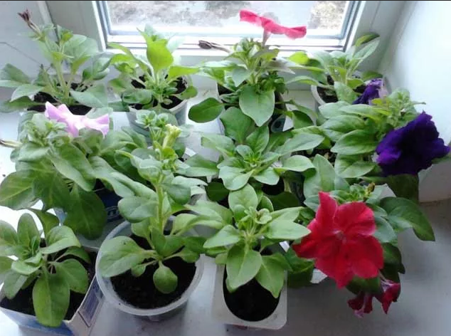
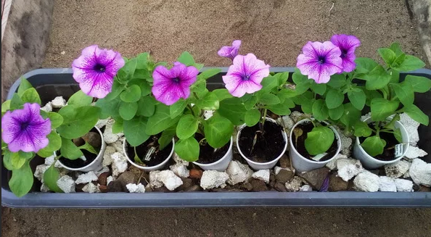

Мультипликативность (тиражируемость) проекта

В результате работы над данным проектом были разработаны методические рекомендации по благоустройству пришкольной территории, а также обобщен опыт работы педагогов и обучающихся МБУДО «ЦДО» п. Тюльган по данной теме. Диссеминация опыта проводилась в сети интернет и среди педагогов образовательных организаций района. Обучающиеся творческих объединений Центра, представляли свой опыт и на районном слете волонтеров «Нести добро и радость людям», также материал был представлен воспитанникам детских общественных организаций.

Приложения

Приложение 1
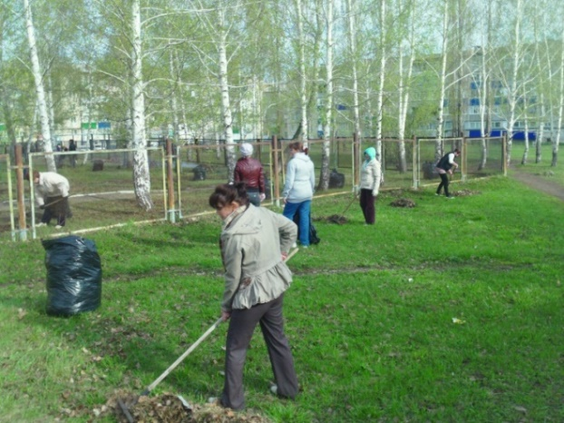

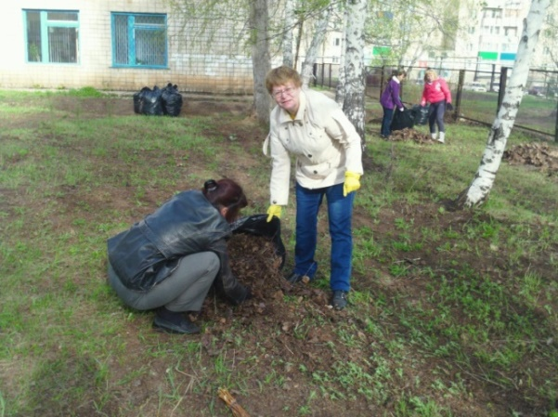

Приложения 2

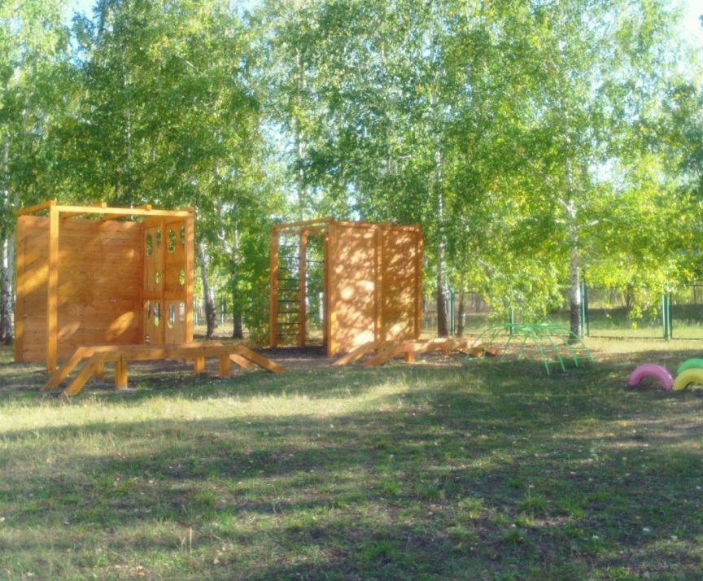

Приложения 3

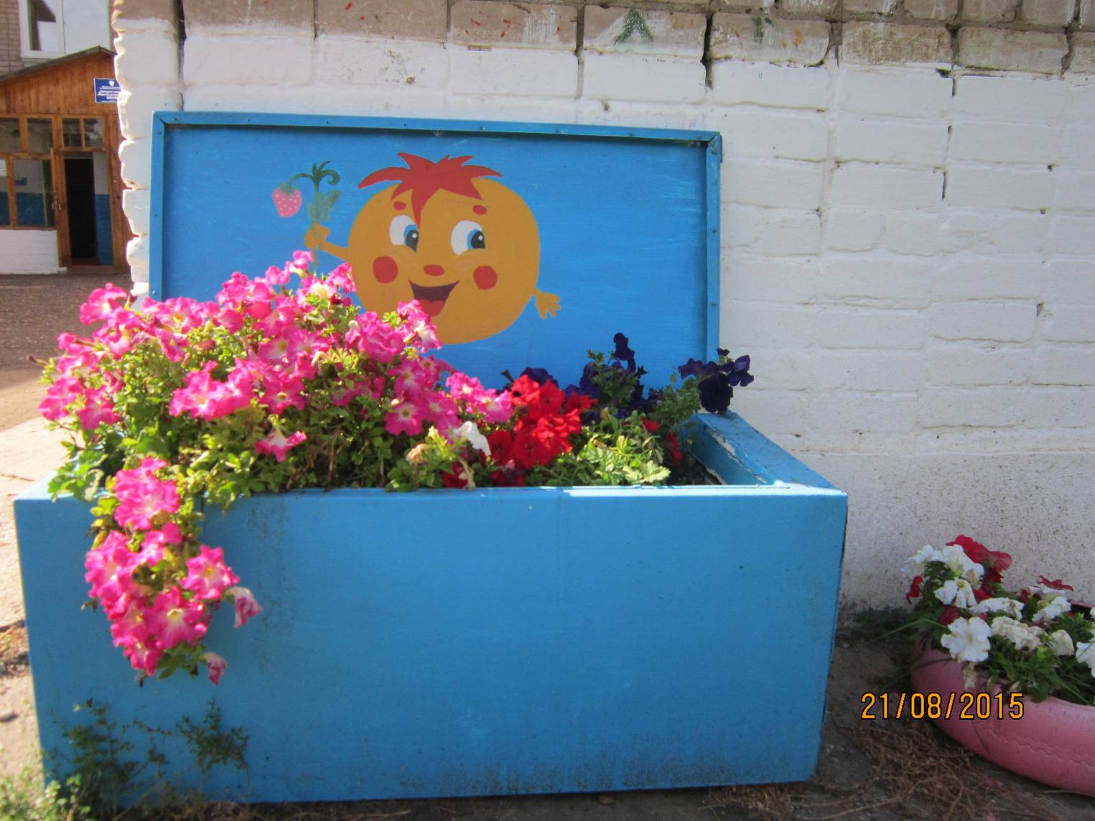

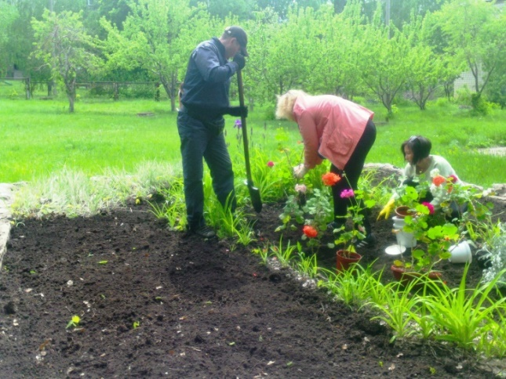

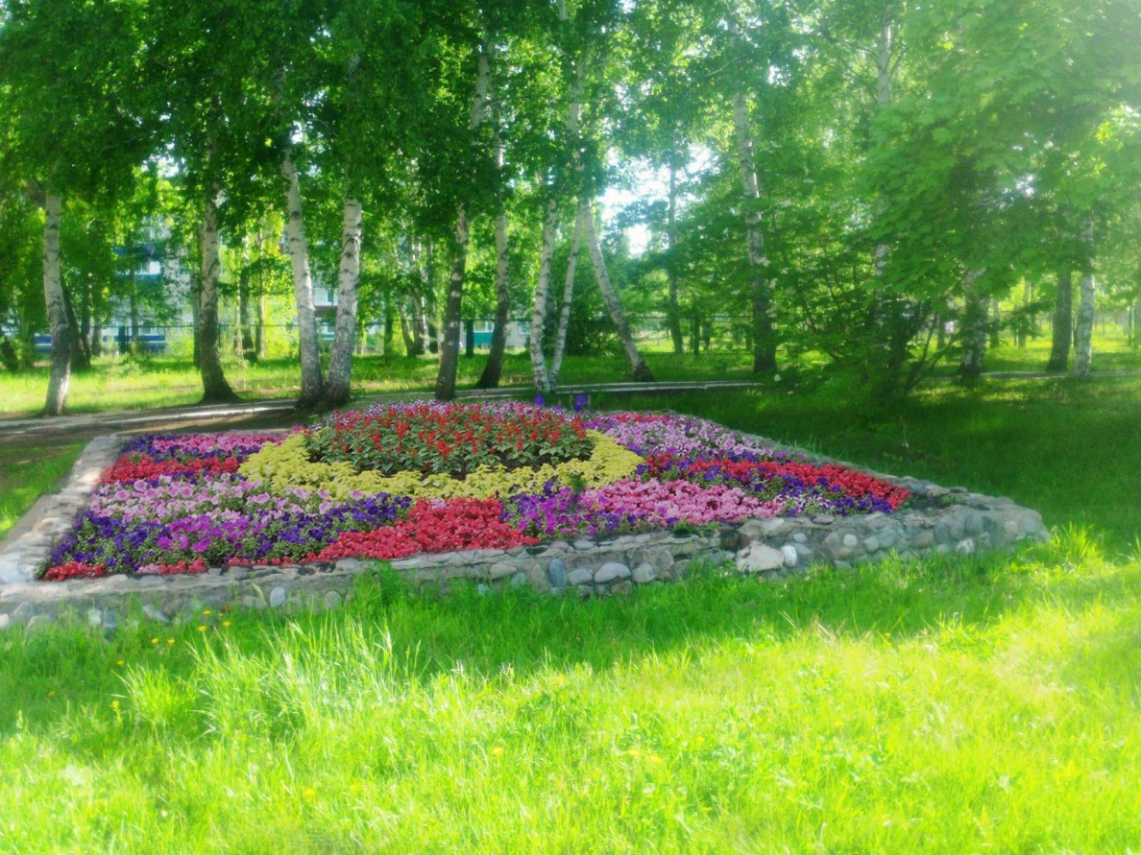
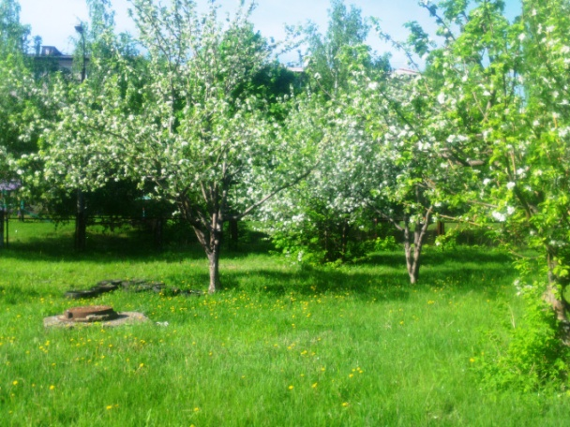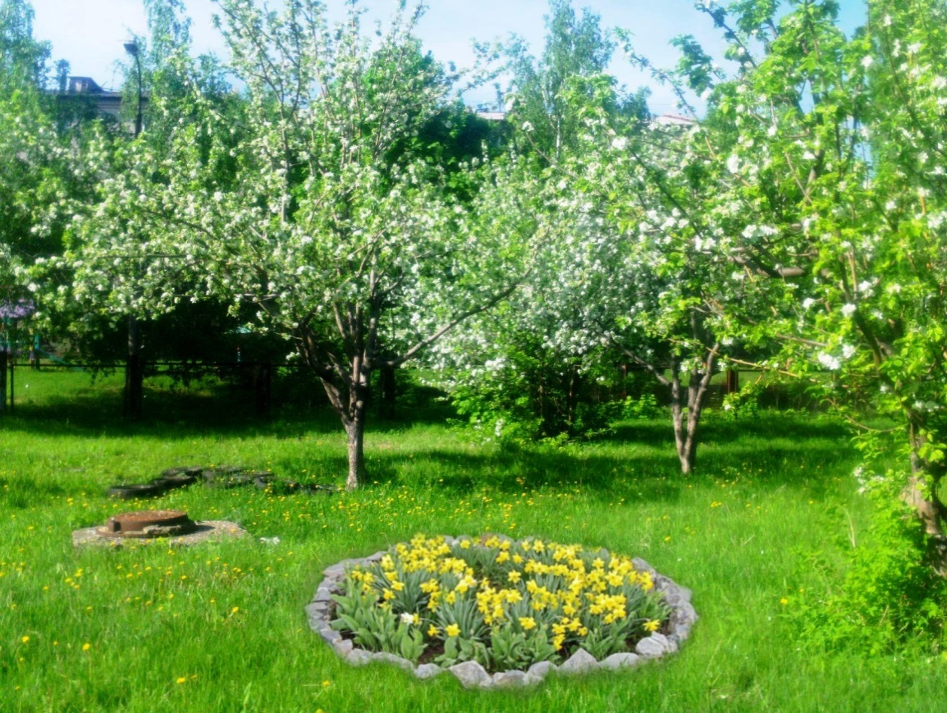

Мероприятия, проводимые на территории Центра дополнительного образования

Во время летних каникул на базе Центра дополнительного образования работает летняя оздоровительная площадка «Разноцветная мозайка». В рамках данной площадки на территории Центра проводятся различные массовые мероприятия. Такие как: туристическая игровая программа «Робинзонада»(туристско-краеведческое направление)(Приложение 1);мероприятие экологическая тропа «Мы любим природу»; мероприятие посвященное началу Великой Отечественной войны «Никто не забыт, ничто не забыто»(Приложение 2);районные соревнования по туристскому мастерству (Приложение 3); районный День детства (Приложение 4), военно-спортивная игра «Летняя зарничка» (Приложение 5)и т.д.
Также во дворе проводятся занятия туристической группы «Искатели», творческая мастерская «Рукодельные радости» собирают материал (листья, цветы) для изготовления своих поделок.

Личное впечатление обучающихся о проделанной работе
При подготовке данной работы, мы собрали письменные отзывы детей.

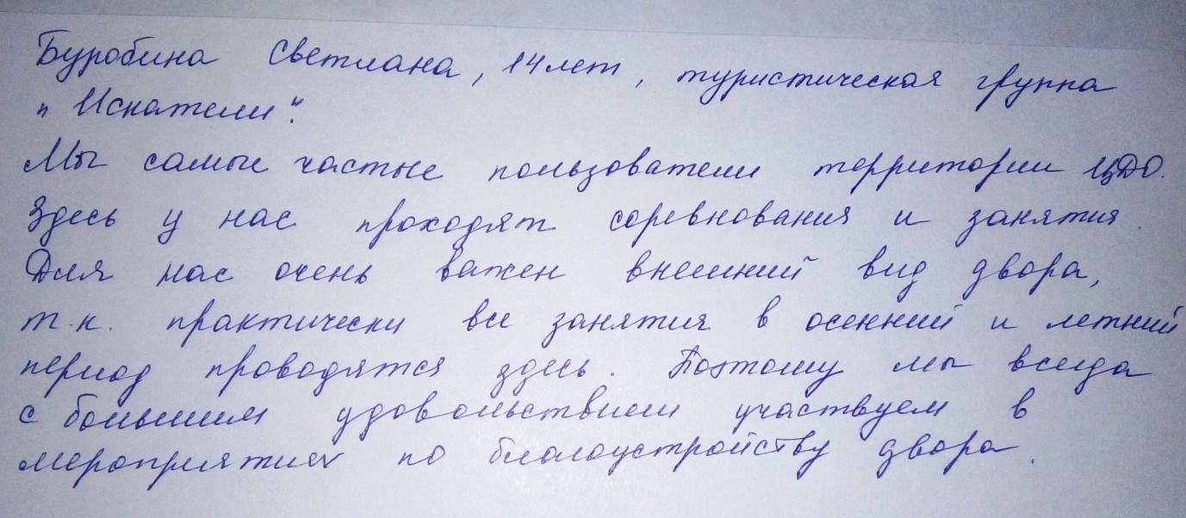

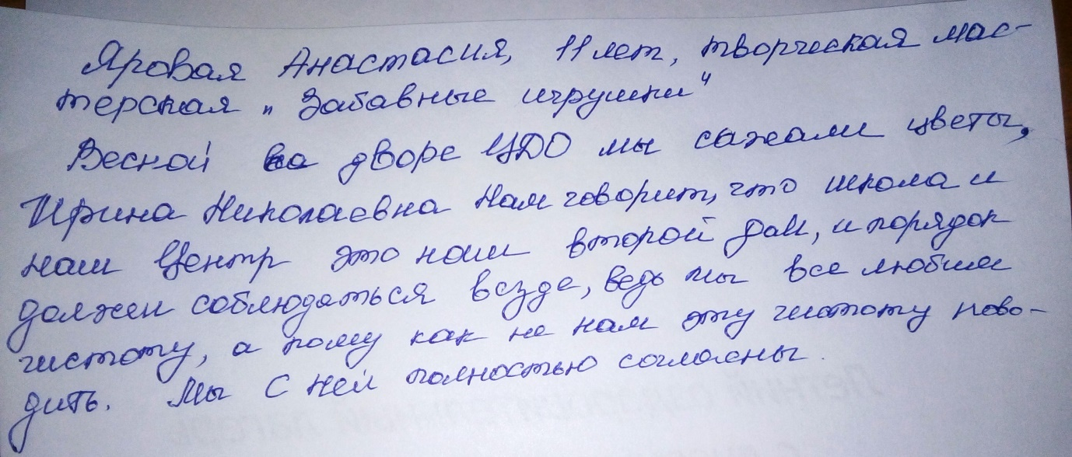

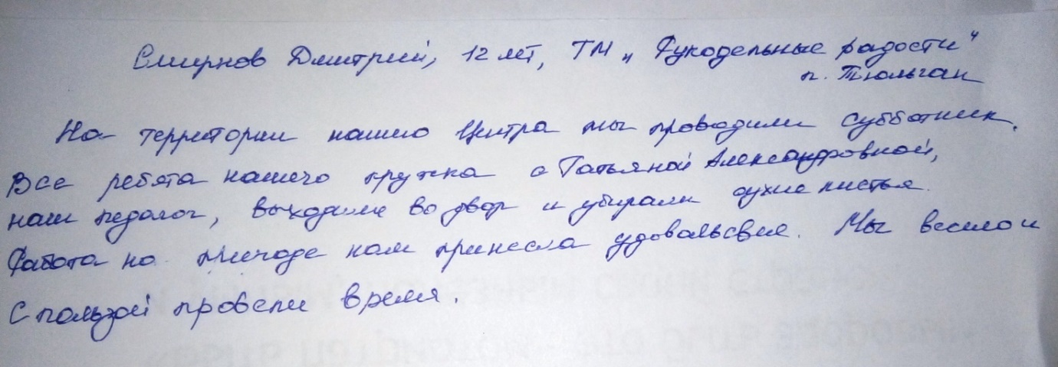

Количество участников: обучающихся, родителей, педагогов

В благоустройстве территории Центра дополнительного образования принимали участие педагоги, обучающиеся и родители. Количество участников: педагогов 13 человек, родителей 21 человек, детей 68 человек.
Вовлечение родителей в образовательный процесс осуществляется через разнообразные формы:
- открытые уроки;
- праздники;
- помощь в оформлении и подготовке выставок детских работ;
- благоустройство двора;
- совместные экскурсии и поездки.
- творческие встречи, на которых дети рассказывают о профессиях своих родителей, их увлечениях и т.д.
Взаимодействие педагогического коллектива, родителей и обучающихся «Ученик – родитель - школа» стало одной из основ в нравственном, экологическом, экономическом и трудовом воспитании.

